МИНОБРНАУКИ РОССИИ

Федеральное государственное бюджетное образовательное учреждение высшего образования

НИЖЕГОРОДСКИЙ ГОСУДАРСТВЕННЫЙ ТЕХНИЧЕСКИЙ

УНИВЕРСИТЕТ им. Р.Е.АЛЕКСЕЕВА

Институт радиоэлектроники и информационных технологий

Кафедра информатики и систем управления

4 принципа ООП

**ОТЧЕТ**

к лабораторной работе

по дисциплине

Основы информатики

РУКОВОДИТЕЛЬ:

________________ Степаненко М.А.

(подпись)

СТУДЕНТ:

*________________* Пальчук Д.А.

(подпись)

22-ПМ-1

Работа защищена «___» ____________

С оценкой ______________________

Нижний Новгород 2022

**Цель работы:** научится определять 4 принципа ООП в любой системе.

**Задание на лабораторную работу:** придумать и составить любую систему, в которой будет присутствовать Наследование и

Полиморфизм.

**Ход работы:**

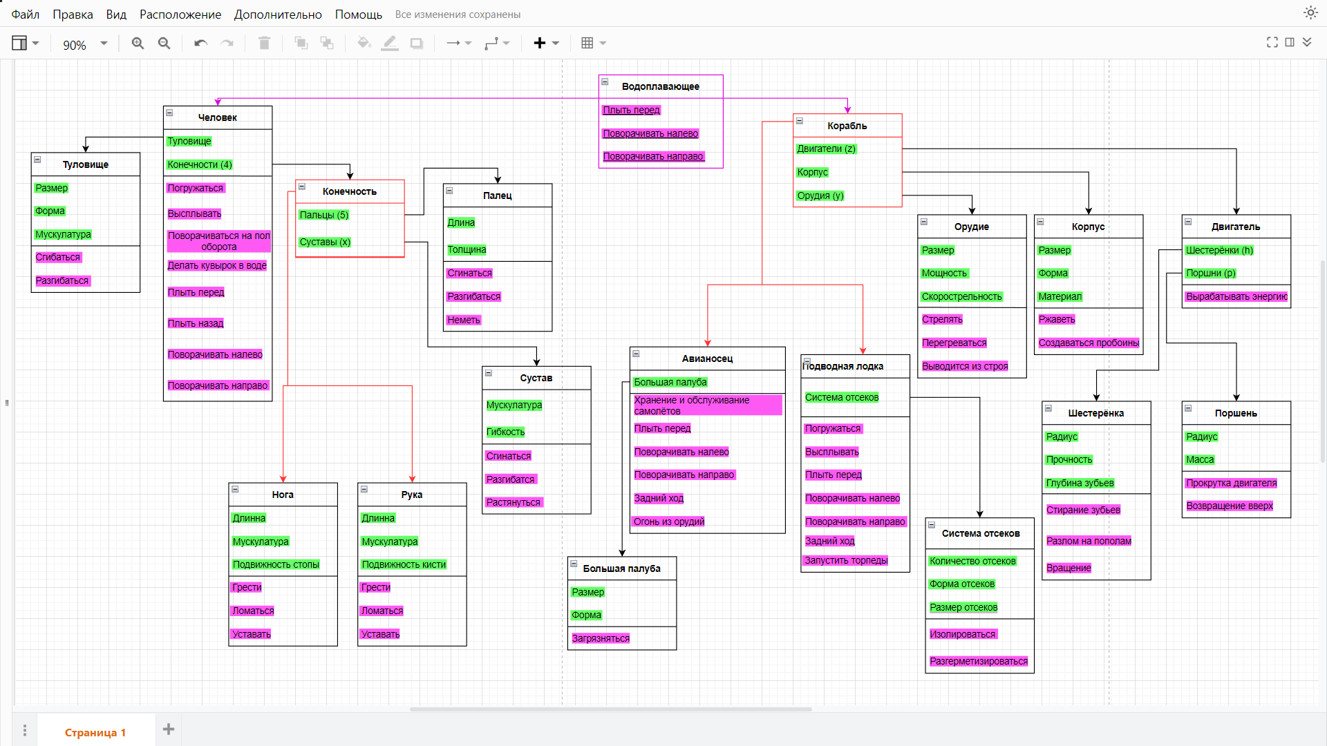

**Вывод:** я научился определять 4 принципа ООП в любой системе.